ΠΑΣΧΑΛΙΝΟ ΠΑΙΧΝΙΔΙ

ΜΕ ΤΟ SCRATCH

Στο σχολείο, δυστυχώς προλάβαμε να πούμε πολύ λίγα πράγματα για το Scratch. Ευτυχώς όμως υπάρχει η Online έκδοση, που μπορείτε να εγγραφείτε, να δουλέψετε και να μου στείλετε τον σύνδεσμο του έργου σας να το δω και να το μοιραστούμε και με τα υπόλοιπα παιδιά της έκτης.

1. Μπαίνετε στην πλατφόρμα του Scratch, πατώντας στο σύνδεσμο <https://scratch.mit.edu/>
2. Πατάτε **Εγγραφή στο Scratch.** Μπορείτε να δουλέψετε και χωρίς να κάνετε εγγραφή, όμως δεν θα μπορώ να δω το έργο σας.
3. Δίνετε ένα όνομα χρήστη (όχι το κανονικό σας όνομα) και έναν κωδικό (με 6 χαρακτήρες).
4. Επιλέγετε σαν Χώρα την Ελλάδα.
5. Δίνετε τον μήνα και τη χρονιά των γενεθλίων σας.
6. Επιλέγετε κορίτσι ή αγόρι
7. Στο e-mail που σας ζητά, μπορείτε να δώσετε το δικό σας (αν έχετε), ή των γονιών σας (αν σας επιτρέπουν). Θα χρειαστεί να μεταβείτε σε αυτό για να κάνετε **confirm my Account**
8. Πατάτε **Δημιουργήστε τον Λογαριασμό σας**
9. Και είστε έτοιμοι να ξεκινήσετε
10. Μπορείτε να δείτε κάποια από τα έργα άλλων παιδιών από όλο τον κόσμο. Μόλις είστε έτοιμοι για το δικό σας, πατήστε το **Δημιούργησε.**
11. **Μην ξεχάσετε να επιλέξετε σαν γλώσσα τα Ελληνικά από την Υδρόγειο Σφαίρα.**

**Έχουμε να κάνουμε λοιπόν ένα πασχαλινό έργο, όπου ένας λαγός θα πιάνει τα αβγά που πέφτουν από τον ουρανό.**

1. Αρχικά, θα πρέπει να διαγράψουμε τον Γατούλη
2. Επιλέγουμε για υπόβαθρο έναν εξωτερικό χώρο.

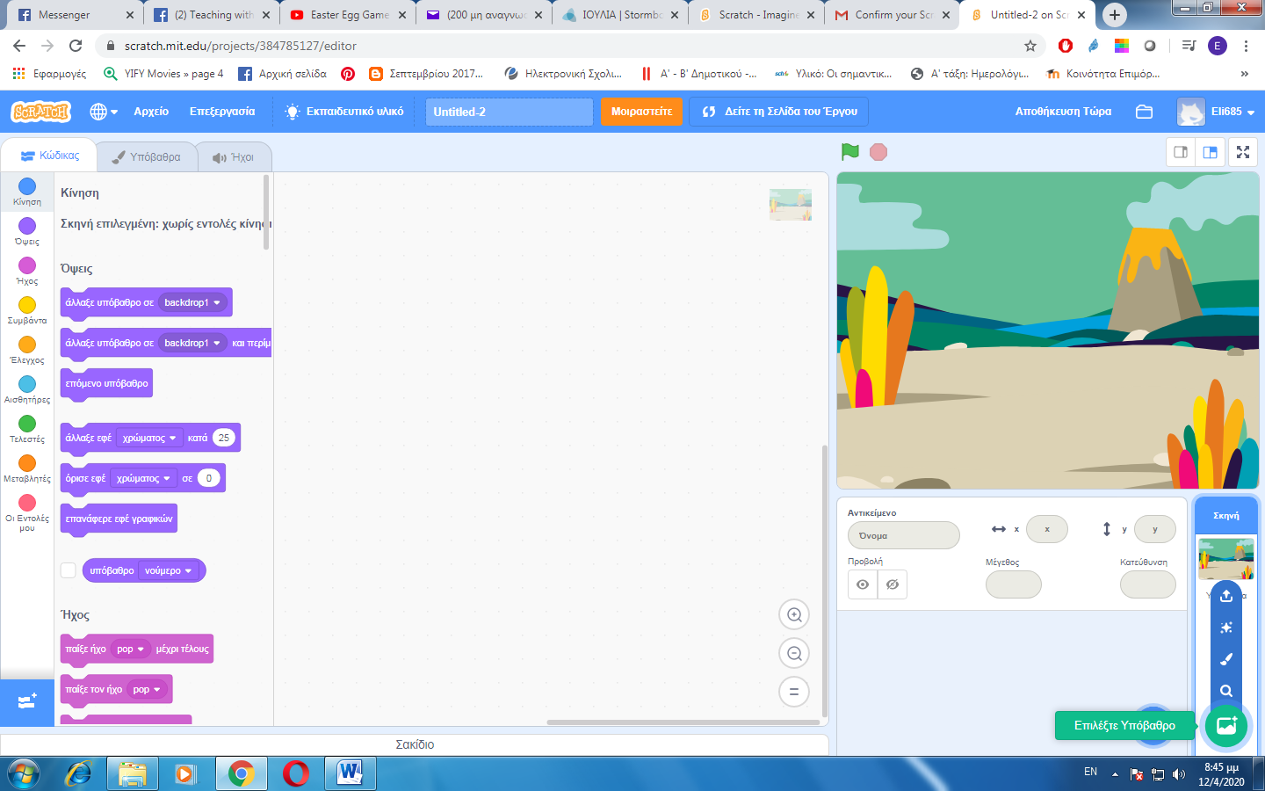

1. Σαν αντικείμενο προσθέτουμε ένα αβγό (μπορούμε να το αναζητήσουμε για να μην ψάχνουμε)

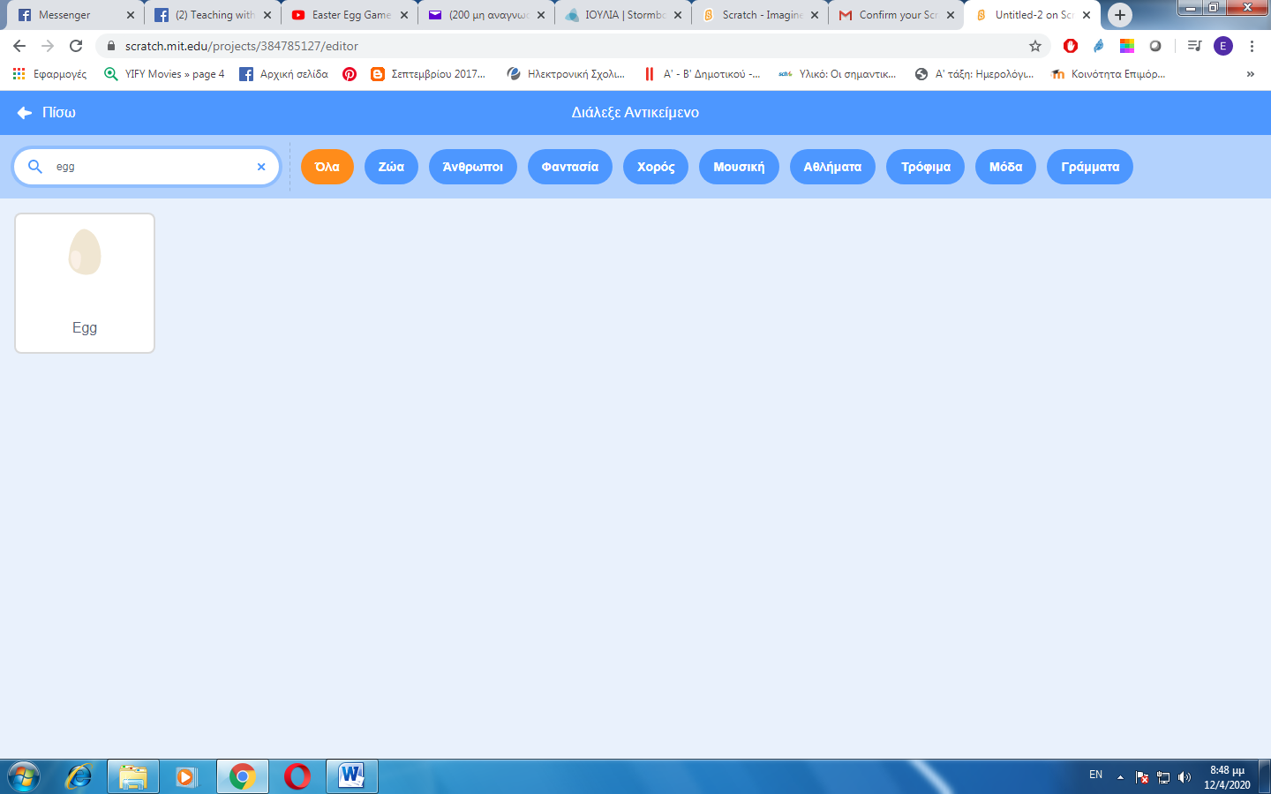

1. Πατώντας στις Ενδυμασίες, θα δούμε ότι το αβγό έχει ήδη 6 ενδυμασίες. Κρατάμε μόνο την 1η και τις υπόλοιπες τις διαγράφουμε.

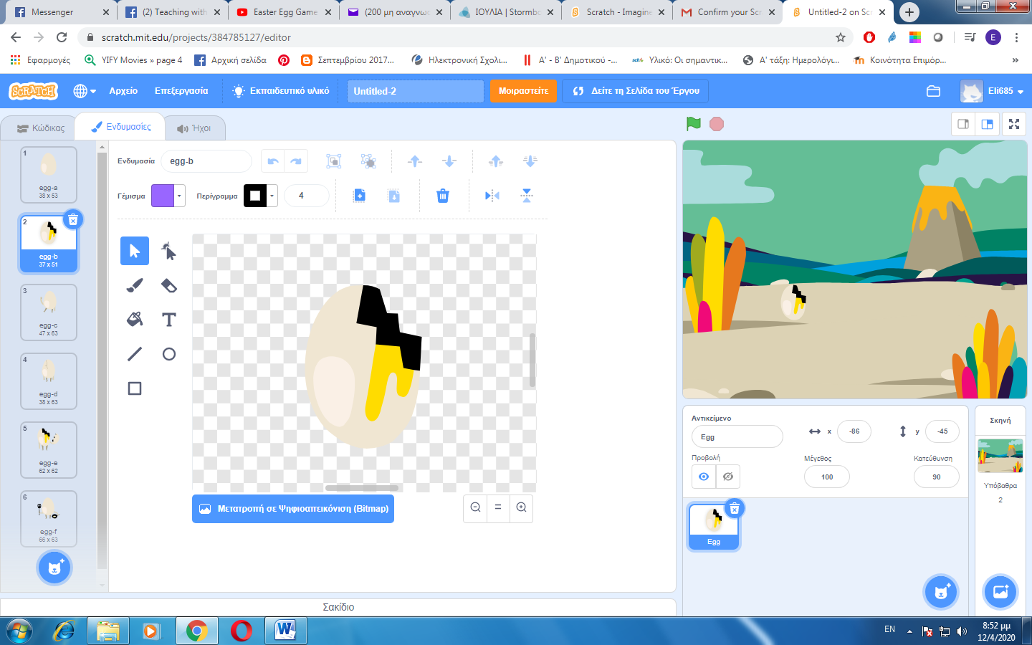

1. Θέλουμε να φτιάξουμε 5 νέες ενδυμασίες, πατώντας δεξί κλικ και διπλασιασμό στην 1η ενδυμασία

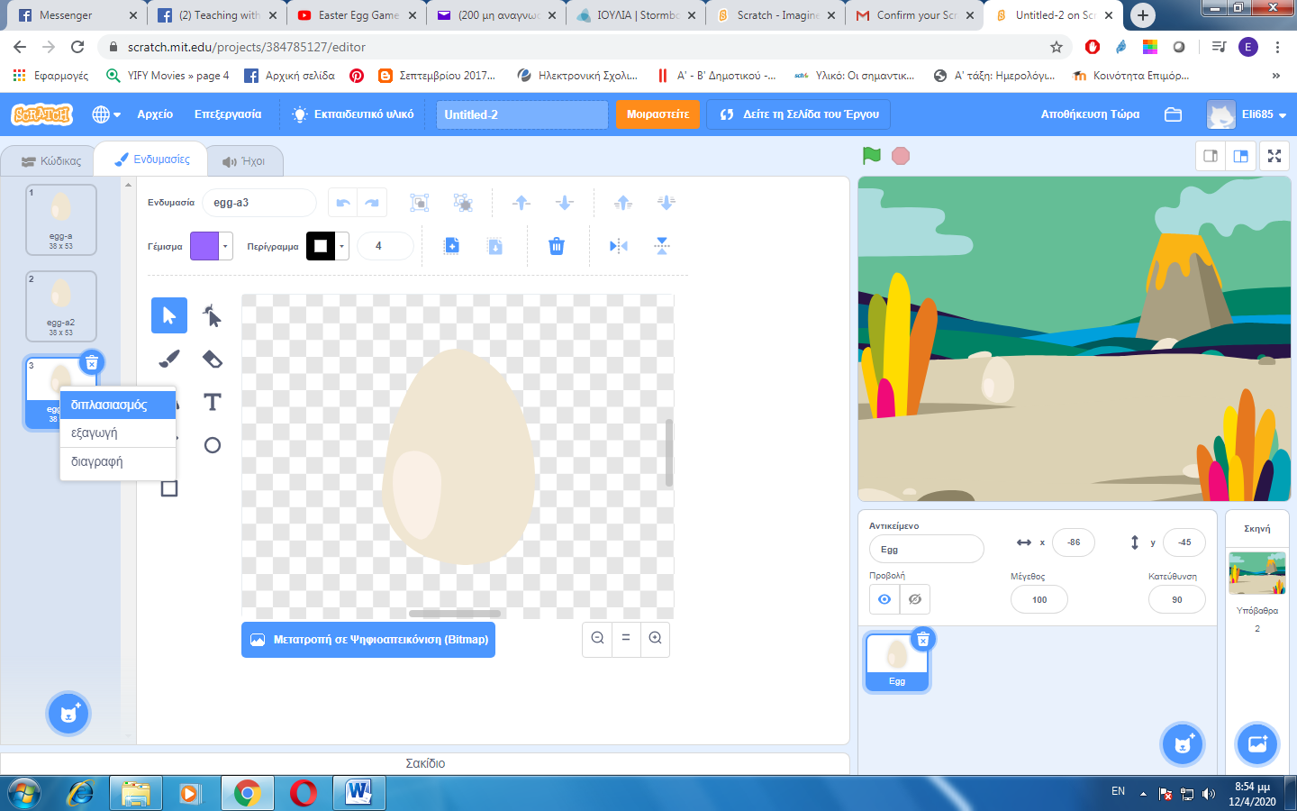

1. Διακοσμούμε τα αβγά μας, όπως μας αρέσει, έτσι ώστε να έχουμε 5 διαφορετικές ενδυμασίες

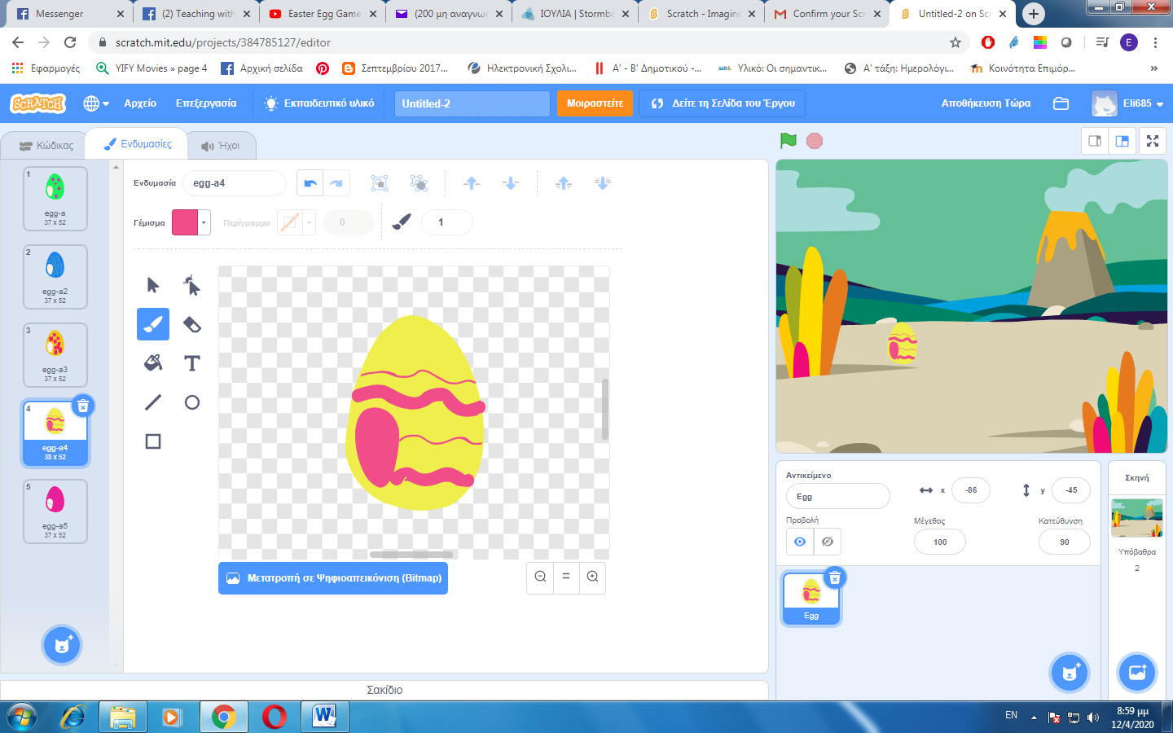

1. Επιλέγουμε την 1η ενδυμασία και πηγαίνουμε στον κώδικα.
2. Θέλουμε μόλις πατηθεί η πράσινη σημαία, τα αβγά να ξεκινούν από το πάνω μέρος της οθόνης και να πέφτουν από πάνω. Μόλις φτάσουν στο κάτω μέρος της οθόνης να ξαναπηγαίνουν στην αρχική τους θέση.
3. Θέλουμε όμως να πέφτουν από τυχαίες θέσεις, έτσι θα αλλάζουμε το χ τυχαία.
4. Δεν ξεχνάμε να αλλάζουμε και την ενδυμασία.
5. Οι εντολές που θα χρειαστούμε είναι :

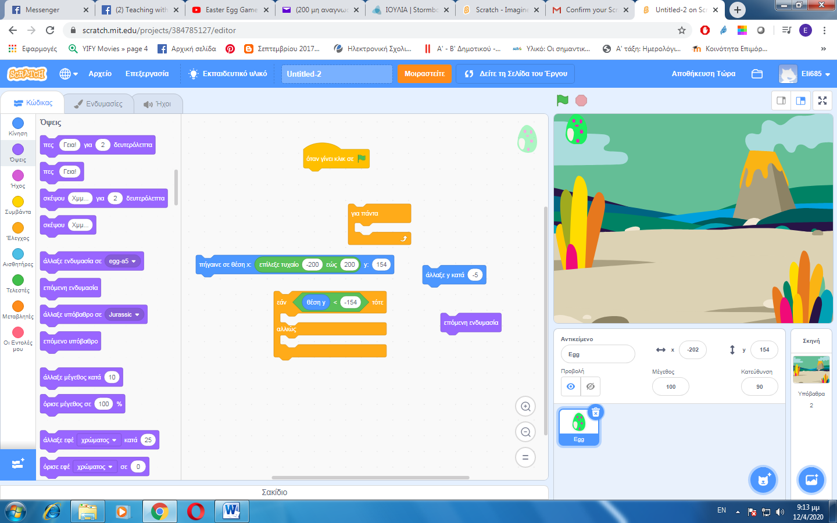

1. Αφού καταφέραμε τα αβγά να πέφτουν, θα προσθέσουμε ένα ζωάκι (κατά προτίμηση λαγό, αλλά η φαντασία είναι δική σας) να τα πιάνει. Μην ξεχάσετε να το μικρύνετε λίγο (αλλάζοντας το μέγεθος).

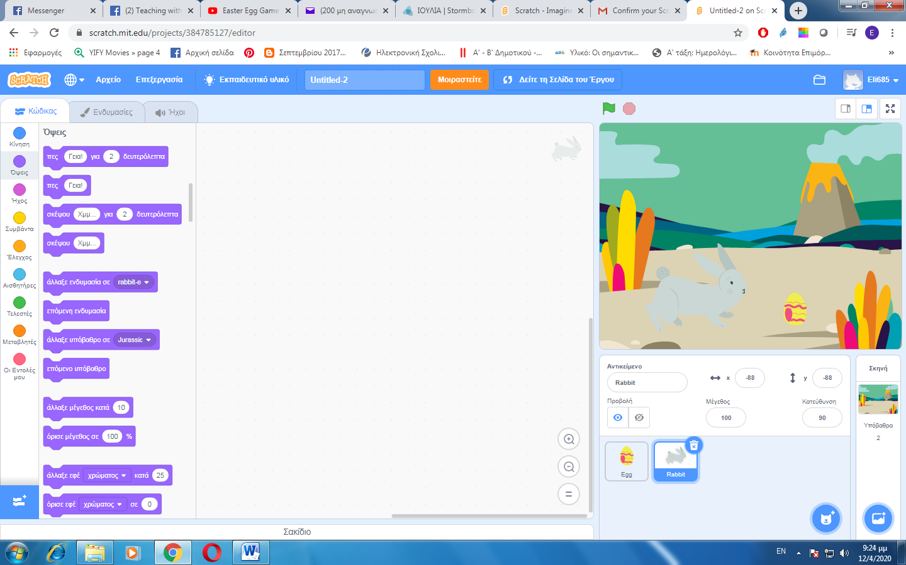

1. Θα πρέπει να πηγαίνει δεξιά αριστερά με το ποντίκι μας για να τα πιάνει. Οι εντολές που θα χρειαστούμε είναι:

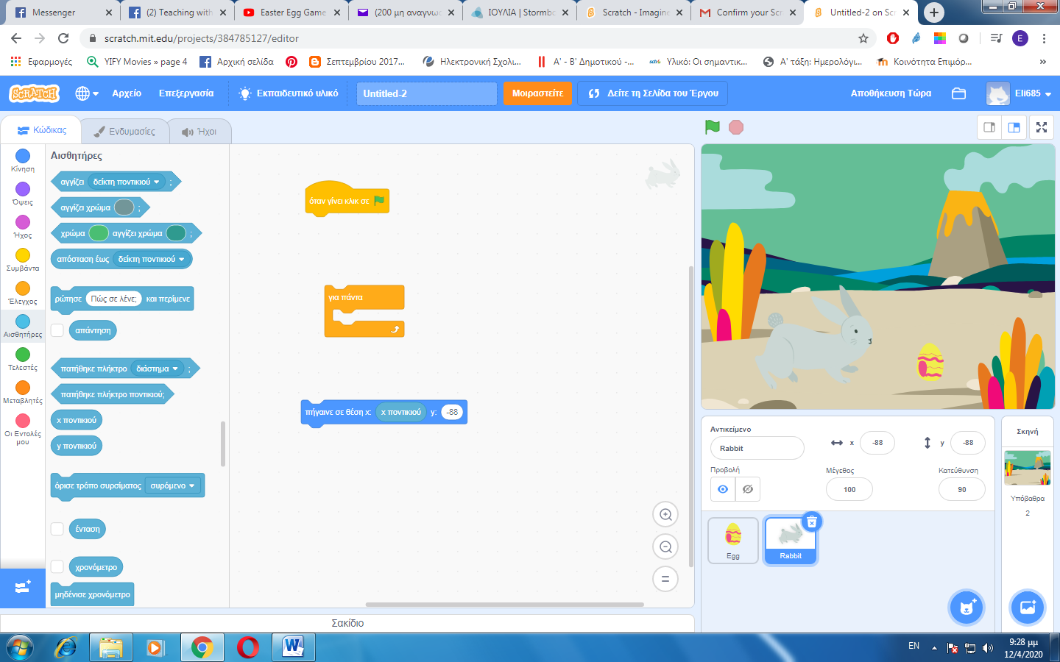

1. Επιστρέφουμε στο αβγό και στον κώδικα του.
2. Θα πρέπει να το κάνουμε να εξαφανίζεται και να πηγαίνει πάλι στην αρχή, μόλις ακουμπήσει τον λαγό. Οι εντολές που θα χρειαστούμε:

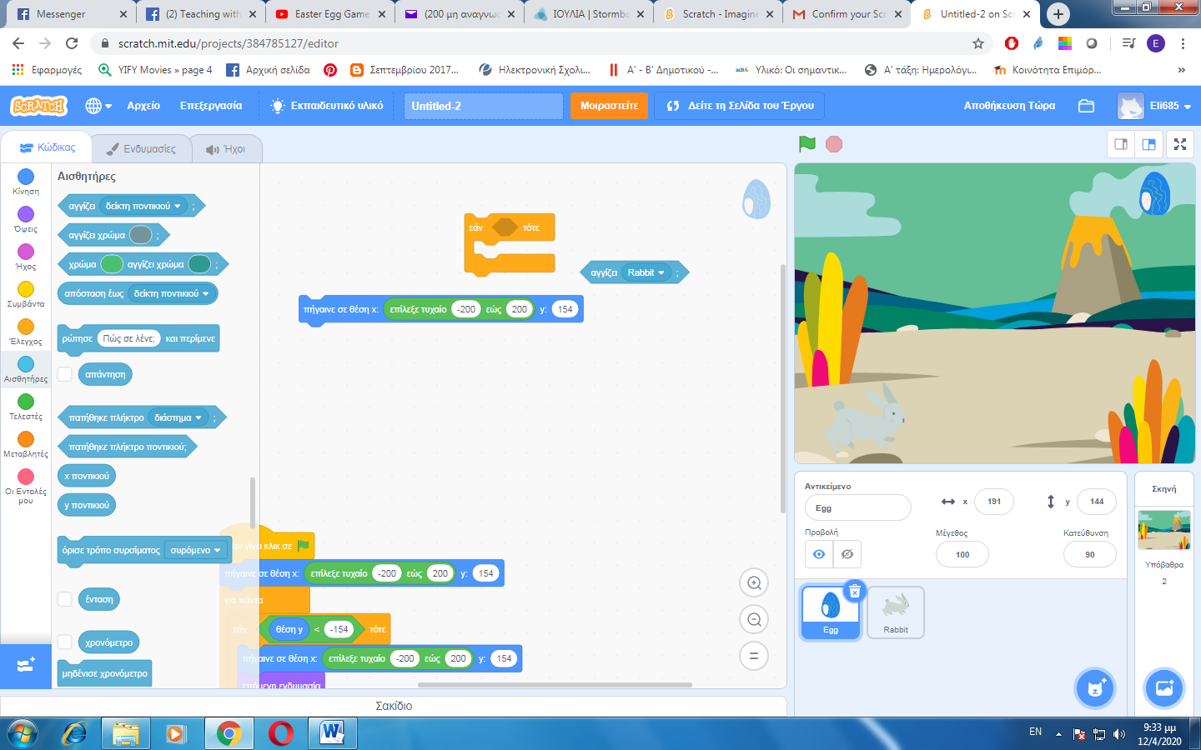

1. . Αν θέλουμε, μπορούμε να προσθέσουμε και μία μεταβλητή για να κρατά το σκορ. Πηγαίνουμε μεταβλητές, δημιουργία μεταβλητής.

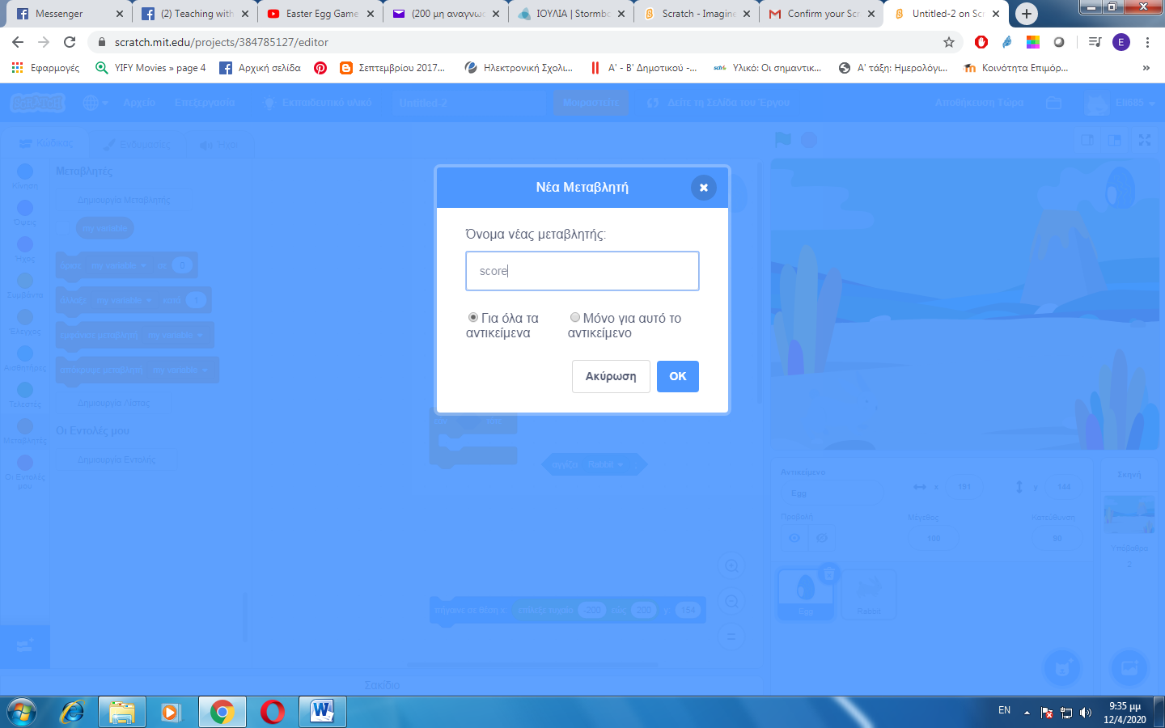

Κάθε φορά που θα αγγίζει το αβγό ο λαγός, θα αλλάζουμε το score κατά 1.

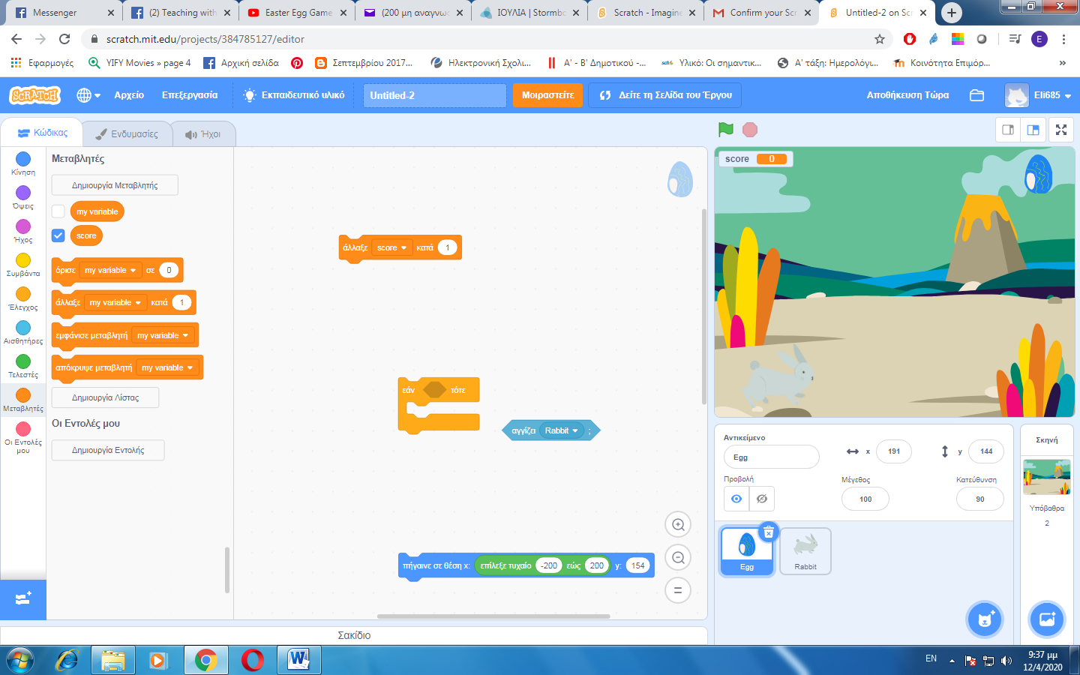

ΟΤΑΝ ΤΕΛΕΙΩΣΕΤΕ, ΜΗΝ ΞΕΧΑΣΕΤΕ ΝΑ ΑΠΟΘΗΚΕΥΣΕΤΕ ΤΟ ΕΡΓΟ ΣΑΣ! ΤΕΛΟΣ, ΠΑΤΑΤΕ ΤΟ **ΜΟΙΡΑΣΤΕΙΤΕ,** ΔΙΝΕΤΕ ΕΝΑ ΟΝΟΜΑ ΣΤΟ ΕΡΓΟ, ΚΑΙ ΠΑΤΑΤΕ ΤΟ **ΑΝΤΙΓΡΑΦΗ ΥΠΕΡΣΥΝΔΕΣΜΟΥ**.

ΠΕΡΙΜΕΝΩ ΝΑ ΜΟΥ ΣΤΕΙΛΕΤΕ ΤΟΝ ΥΠΕΡΣΥΝΔΕΣΜΟ ΓΙΑ ΝΑ ΤΟ ΔΩ!

ΚΑΛΟ ΠΑΣΧΑ!

ΝΑ ΠΡΟΣΕΧΕΤΕ ΚΑΙ ΝΑ ΠΕΡΝΑΤΕ ΚΑΛΑ!